Министерство науки и высшего образования Российской Федерации Федеральное государственное бюджетное образовательное учреждение высшего образования

ТОМСКИЙ ГОСУДАРСТВЕННЫЙ УНИВЕРСИТЕТ СИСТЕМ УПРАВЛЕНИЯ И РАДИОЭЛЕКТРОНИКИ(ТУСУР)

Кафедра компьютерных систем в управлении и проектировании (КСУП)

РАЗРАБОТКА ПЛАГИНА "НАПРАВЛЯЮЩАЯ" ДЛЯ САПР КОМПАС 3D

Проект системы по лабораторному проекту

по дисциплине «ОСНОВЫ РАЗРАБОТКИ САПР»

Выполнил:

студент гр. 588-2

______________Матинин А.С.

«___» _______________ 2021 г.

Руководитель:

к.т.н., доцент каф. КСУП

______________Калентьев А. А.

«___» _______________ 2021 г.

# Описание САПР

## Описание программы

САПР – система автоматизированного проектирования автоматизированная система, реализующая информационную технологию выполнения функций проектирования, представляет собой организационно техническую систему, предназначенную для автоматизации процесса проектирования, состоящую из комплекса технических, программных и других средств автоматизации его деятельности [1].

КОМПАС-3D – система трехмерного проектирования, ставшая стандартом для тысяч предприятий, благодаря сочетанию простоты освоения и легкости работы с мощными функциональными возможностями твердотельного и поверхностного моделирования. Ключевой особенностью продукта является использование собственного математического ядра С3D и параметрических технологий, разработанных специалистами АСКОН. КОМПАС-3D обеспечивает поддержку наиболее распространенных форматов 3D-моделей (STEP, ACIS, IGES, DWG, DXF), что позволяет организовывать эффективный обмен данными со смежными организациями и заказчиками, использующими любые CAD / CAM / CAE-системы в работе [2].

## Описание API

API (англ. Application Programming Interface) – описание способов, которыми одна компьютерная программа может взаимодействовать с другой программой[3].

В КОМПАС-3D существуют API двух версий: API 5 и API 7. Обе версии реализуют различные функции системы и дополняют друг друга. Обе версии программных интерфейсов в равной мере поддерживаются и развиваются с учетом самих изменений в системе. В основном, для создания полноценных подключаемых модулей достаточно методов и свойств интерфейсов API 5.

Главным интерфейсом API системы КОМПАС-3D является KompasObject. Получить указатель на этот интерфейс (на интерфейс приложения API 5) можно при работе под управлением внешнего приложения (контроллера) – после вызова стандартной системной функции. Методы этого интерфейса реализуют наиболее общие функции работы с документами системы, системными настройками, файлами, а также дают возможность получить указатели на другие интерфейсы.

Ниже в таблице 1.1 представлены основные свойства и методы интерфейса KompasObject.

Таблица 1.1 – Методы и свойства интерфейса KompasObject

|  |  |  |  |
| --- | --- | --- | --- |
| Название | Входные параметры | Тип возвращаемых данных | Описание |
| Document3D() |  | ksDocument | Метод для получения указателя на интерфейс трехмерного графического документа (детали или сборки) |
| GetParamStruct (short structType) | structType – тип интерфейса параметров | StructType2D | Метод для получения указателя на интерфейс графического документа (чертежа или фрагмента) |
| Visible |  | bool | Свойство видимости приложения |
| Quit() |  |  | Метод для закрытия активного окна приложения КОМПАС |

В таблице 1.2 представлены методы интерфейса ksEntity, необходимые для разработки плагина.

Таблица 1.2 – Методы интерфейса ksEntity

|  |  |  |
| --- | --- | --- |
| Название | Тип возвращаемых данных | Описание |
| Create() | bool | Создать объект в модели |
| GetDefinition() | IUnkown | Получить указатель на интерфейс параметров объектов и элементов |
| Update() | bool | Изменить свойства объекта (используя ранее установленные свойства) |

В таблице 1.3 представлены свойства и методы интерфейса ksDocument2D, необходимые для разработки плагина

Таблица 1.3 – Методы интерфейса ksDocument2D

|  |  |  |  |
| --- | --- | --- | --- |
| Название | Входные параметры | Тип возвращаемых данных | Описание |
| ksRectangle(  ksRectangleParam param, int style) | param – параметры прямоугольника.  style – стиль линии. | int | Получить указатель на прямоугольник на двумерной плоскости либо 0 в случае ошибки |
| ksCircle(  double xc, double yc, double rad, int style) | xc, yc - координаты центра окружности.  rad - радиус окружности.  style – стиль линии. | int | Получить указатель на окружность на двумерной плоскости либо 0 в случае ошибки |

В таблице 1.4 представлены свойства и методы интерфейса ksDocument3D, необходимые для разработки плагина.

Таблица 1.4 – Методы интерфейса ksDocument3D

|  |  |  |  |  |
| --- | --- | --- | --- | --- |
| Название | Входные параметры | Тип возвращаемых данных | Описание | |
| Create (bool invisible, bool _typeDoc) | invisible – признак режима редактирования документа (true – невидимый режим, false – | bool | Создать документ-модель (деталь или сборку) | |
|  | видимый режим),  typeDoc – тип документа (true – деталь, false – сборка). |  | |  |
| GetPart(int type) | type – тип компонента из перечисления Типы компонентов. | ksPart | | Получить указатель на интерфейс компонента в соответствии с заданным типом |

В таблице 1.5 представлены методы интерфейса ksPart, необходимые для разработки плагина.

Таблица 1.5 – Свойства и методы интерфейса ksPart.

|  |  |  |  |
| --- | --- | --- | --- |
| Название | Входные параметры | Тип возвращаемых данных | Описание |
| EntityCollection(short objType) | objType – тип объектов, содержащихся в массиве. | ksEnintyCollection | Формирует массив объектов и возвращает указатель на его интерфейс |
| GetDefaultEntity(short objType) | objType – тип объекта | ksEntity | Получить указатель на интерфейс объекта, создаваемого системой по умолчанию |
| GetPart(int type) | Type – тип компонента | ksPart | Получить указатель на интерфейс компонента в соответствии с заданным типом |
| NewEntity(short objType) | objType – тип объекта | ksEntity | Создать новый интерфейс объекта и получить указатель на него |

В таблице 1.6 представлены типы объектов документа-модели, необходимые для разработки плагина.

Таблица 1.6 – Некоторые типы объектов документа-модели

|  |  |  |
| --- | --- | --- |
| Идентификатор объекта | Название объекта | Интерфейс параметров |
| o3d_unknown | Неизвестный (включает все объекты) |  |
| o3d_planeXOZ | Плоскость XOZ | ksPlaneParam |
| o3d_planeYOZ | Плоскость YOZ | ksPlaneParam |
| o3d_planeXOY | Плоскость XOY | ksPlaneParam |
| o3d_sketch | Эскиз | ksSketchDefinition |
| o3d_face | Грань | ksFaceDefinition |
| o3d_baseExtrusion | Базовая операция выдавливания | ksBaseExtrusionDefinition |

## Обзор аналогов

БАЗИС – комплексная система автоматизации проектирования, технологической подготовки производства и реализации корпусной мебели.

БАЗИС-Мебельщик - основной модуль системы БАЗИС. Он предназначен для создания изделий корпусной мебели любой сложности, с возможностью автоматического получения полного комплекта чертежей и спецификации. Применение модуля БАЗИС-Мебельщик позволяет сократить время проектирования и технологической подготовки производства изделий в 10-15 раз по сравнению с ручной работой при значительном сокращении количества субъективных ошибок. [4]

На рисунках 1.1 – 1.3 представлено окно программы «Базис-мебельщик».

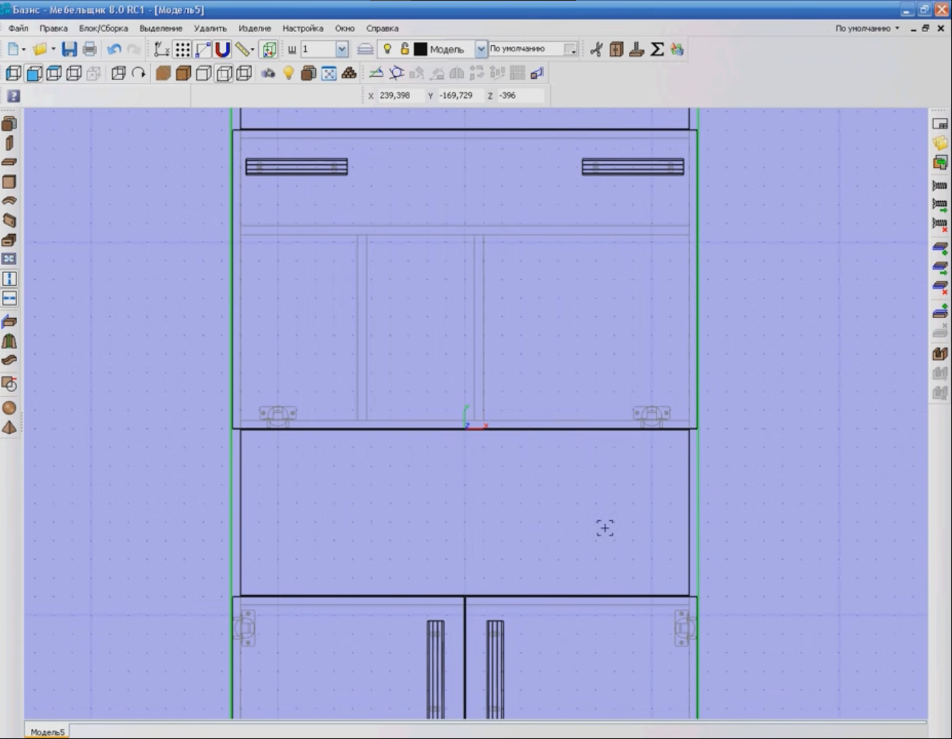

Рисунок 1.1 – Главное окно программы

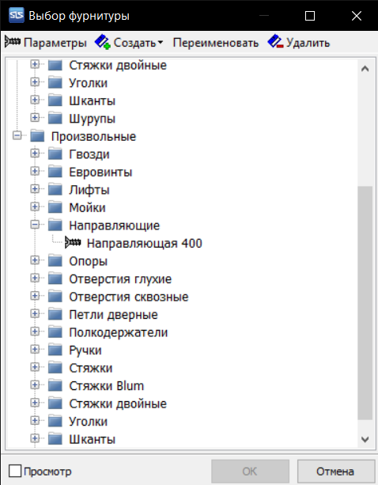

Рисунок 1.2 – Окно выбора фурнитуры

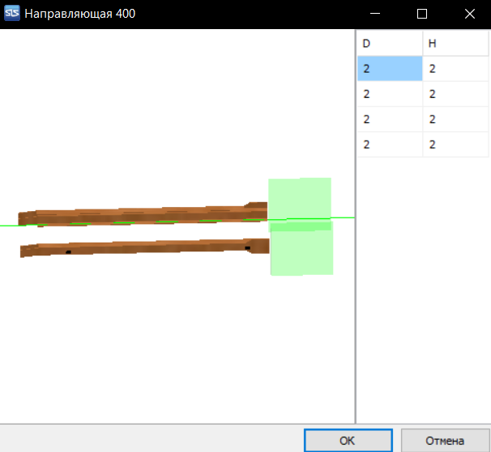

Рисунок 1.3 – Окно для редактирования некоторых параметров направляющей

# Описание предмета проектирования

Предметом проектирования является модель направляющей.

Параметры направляющей:

А. Длина направляющей (50мм – 150мм)

Б. Ширина направляющей (10мм – 30мм)

В. Толщина направляющей (5мм – 20мм

Г. Длина хода крепления (20мм – 100мм; больше чем 5 * ширина хода крепления)

Д. Ширина хода крепления (2мм-20мм; меньше чем 0.7 * Ширина направляющей и больше чем 0.9 * Ширина направляющей)

Е. Диаметр отверстия для крепления к плоскости (2мм -20мм)

Ж. Угол наклона направляющей (65° - 270°)

На рисунке 2.1 представлен 3D модель с выноской размеров.

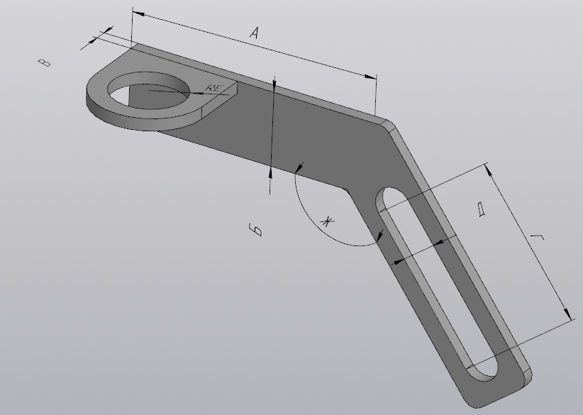

Рисунок 2.1 – 3D модель с выноской размеров

# Проект программы

## Описание технических и функциональных аспектов проекта

Для графического описания абстрактной модели проекта, а также пользовательского взаимодействия (сценарии действия) использован стандарт UML.

UML язык графического описания для объектного моделирования в области разработки программного обеспечения. UML является языком широкого профиля, это – открытый стандарт, использующий графические обозначения для создания абстрактной модели системы, называемой UML – моделью. UML был создан для определения, визуализации, проектирования и документирования, в основном, программных систем. UML не является языком программирования, но на основании UML возможна генерация кода и наоборот. [5]

При использовании UML были простроена диаграмма классов.

## Диаграмма классов

Диаграмма классов – структурная диаграмма языка моделирования UML, демонстрирующая общую структуру иерархии классов системы, их атрибутов (полей), методов и взаимосвязей между ними. [5]

На рисунке 3.1 представлена диаграмма классов.

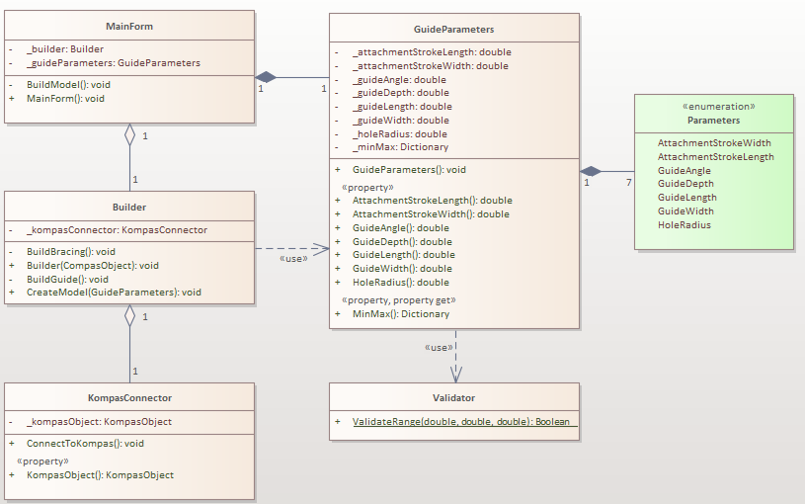

Рисунок 3.1 – UML диаграмма классов

## Макет пользовательского интерфейса

Макет пользовательского интерфейса представляет собой форму для ввода параметров направляющей (рисунок 3.2). Построение модели осуществляется путем нажатия на кнопку «Построить». Если в поле были введены некорректные данные, при потере фокуса, поле окрасится в красный (рисунок 3.3). Пока все параметры не будут введены корректно, кнопка «Построить» будет неактивна. При нажатии на поле, в правой части окна будет выводится изображение, показывающее изменяемый параметр (рисунок 3.4).

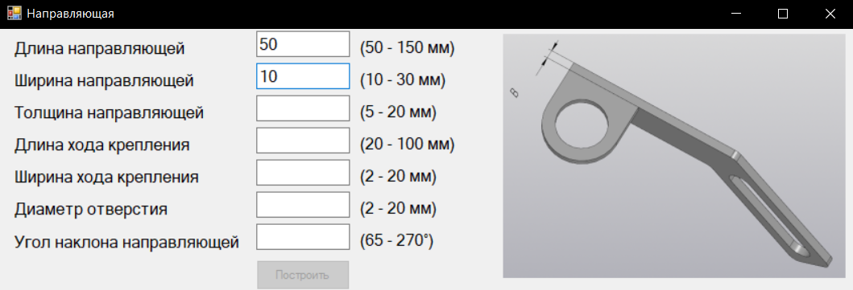

Рисунок 3.2 – Макет пользовательского интерфейса

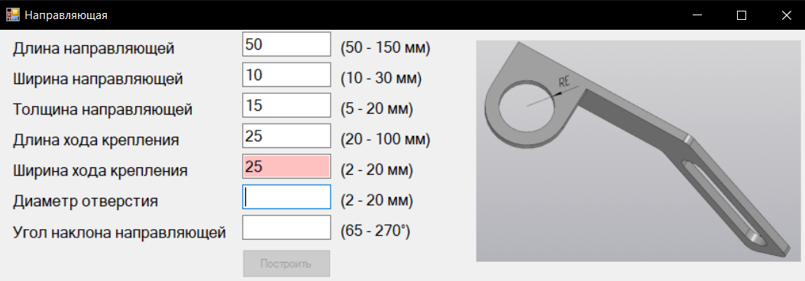

Рисунок 3.3 – Макет пользовательского интерфейса с введенными некорректными данными

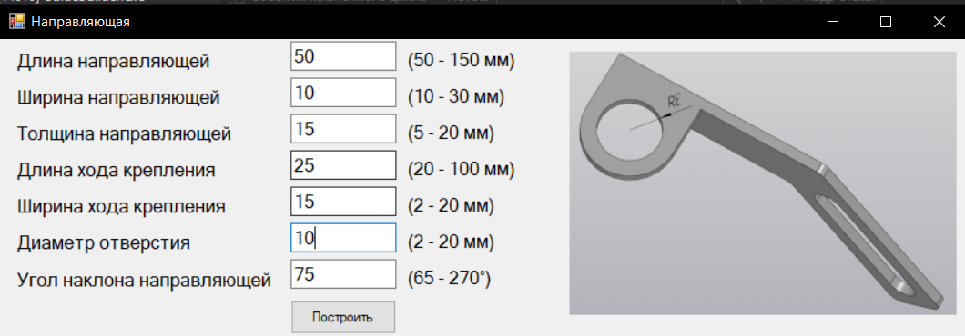

Рисунок 3.2 – Макет пользовательского интерфейса с активной кнопкой «Построить»

# Список литературы

1. САПР — Википедия. [Электронный ресурс]. — Режим доступа: https://ru.wikipedia.org/wiki/Система_автоматизированного_проектирования (дата обращения 22.10.2021).

2. КОМПАС-3D. Официальный сайт САПР КОМПАС. [Электронный ресурс]. Режим доступа: https://kompas.ru (дата обращения 22.10.2021).

3. API – Википедия. [Электронный ресурс]. — Режим доступа: https://ru.wikipedia.org/wiki/API (дата обращения 22.10.2021).

4. Базис-центр – Комплекс программ для проектирования и продажи мебели. — Режим доступа: https://www.bazissoft.ru (дата обращения 03.11.2021).

5. Крэг Ларман, Применение UML 2.0 и шаблонов проектирования – 3-е изд. — М.: Вильямс, 2006. — 736 с.